Oppgave 2 , s. 22

a) Skal konstruere ΔABC slik at: AB = 8 cm, ∠B = 90° og AC er 3 ganger så lang som BC.

Regner ut BC og AC først:

AC = 3 ⋅ BC
ΔABC er en rettvinklet trekant (∠B = 90°), derfor kan jeg bruke pythagoras:

AB² + BC² = AC²
8² + BC² = (3 ⋅ BC)² (Obs: her er det veldig viktig å sette parentes, ellers blir det feil!)
64 + BC² = 9 ⋅ BC²
64 = 8 BC²
BC² = 64 : 8 = 8 ⇒ BC = $\sqrt{8}$ ≈ 2,83

Vi får at BC ≈ 2,8 cm
og AC ≈ 3 ⋅ 2,83 cm = 8,49 cm ≈ 8,5 cm

(Svaret i fasiten for AC er litt for unøyaktig. Her ser vi hva som skjer dersom man regner med avrundete tall. Vil du ha ett desimal i svaret, bør du regne med minst to desimaler i utregningene – ellers er sjansen stor for at det siste sifferet blir feil.)

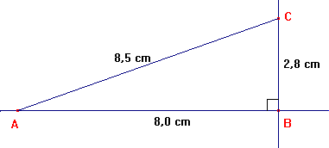
(obs: målene på figuren kan være noe unøyaktige)

b) Dersom AC blir mer enn 3 ganger så lang som BC, så må BC bli kortere.

Begrunnelse: Dersom vi drar punkt C lenger fra punkt B, vil lengden av BC nærme seg lengden av AC (selv om de ikke blir like). AC blir da mindre enn 3 ganger BC. Dersom vi drar C nærmere B derimot, må AC blir mer enn 3 ganger BC.

